LA LIGNE DE CHEMIN DE FER DE LA CÔTE BLEUE :

(D’après « Le chemin de fer de la Côte Bleue vers les plaines de la Crau », de Louis Roubaud (éditions Campanile, 2004) et d’autres sources)

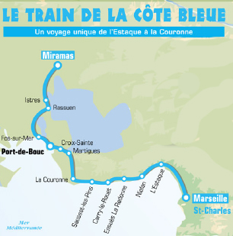
« Tout le monde s’accorde à reconnaître que cette ligne l’Estaque-Miramas offre aux yeux des voyageurs un panorama magnifique et unique sur les calanques de la Côte bleue. Les techniciens s’émerveillent de la qualité des nombreux ouvrages d’art, viaducs et tunnels, édifiés dans un site inaccessible en belles pierres dorées. » (André Heckenroth)

1) La voie PLM et le tunnel de la Nerthe
Depuis 1848, une voie de chemin de fer existait déjà aux environs : celle qui reliait Marseille à Pas-des-Lanciers par l’Estaque (ligne PLM, Chemin de fer de Paris à Lyon et à la Méditerranée, qui rejoignait donc Paris). C’est pour elle que, de 1843 à 1847, fut construit le tunnel ferroviaire de la Nerthe, d’une longueur de 4 638 m, qui resta longtemps le plus grand de France. 300 ouvriers trouvèrent la mort lors de sa construction et 400 furent gravement blessés !

2) Le projet de la ligne de la Côte Bleue :
Conçue dans un but stratégique, pour permettre le dégagement ferroviaire de Marseille en cas de destruction de la ligne PLM (surtout au niveau du tunnel de la Nerthe), une nouvelle ligne (dite « de la Côte Bleue ») fit l’objet de sérieuses enquêtes longtemps avant le début des travaux.
Le 2/02/1899 un avant-projet a été établi par les services techniques du PLM.
En 1899, le Conseil municipal du Rove donne un avis défavorable, mais nuancé, au projet. Il déplore que cette ligne ne passe pas au village du Rove ou à Gignac et redoute aussi les tirs contre les ouvrages d’art en cas de guerre navale et les retombées éventuelles dans la commune. Autres questions soulevées : les troupeaux pourront-ils continuer à se rendre dans les collines et le tracé de la voie ne va-t-il pas réduire considérablement les terrains de pâture ? Il est aussi souhaité la création d’une gare près du lieu-dit Resquiadou pour desservir Le Rove, car on imagine mal la gare du Rove à Niolon pour la bonne raison qu’il n’y a pas de chemin entre les deux localités.
Le 29/01/1904, une loi déclara d’utilité publique la construction de cette ligne.

3) Les travaux :
La ligne Marseille-Miramas par la Côte Bleue fut construite entre 1908 et 1915. Mais il existait déjà, depuis 1879, le tronçon de 11 km entre Miramas et Rassuen et depuis 1881 le tronçon de 14 km entre Rassuen et Port-de-Bouc.
L’ingénieur en chef fut Paul Séjourné. En fait, il y eut 48 chantiers différents ouverts sur le tracé de la ligne compte-tenu des nombreux ouvrages d’art nécessaires.
5 000 personnes ont travaillé sur les chantiers, souvent dans une très grande insécurité. Le personnel qualifié fait défaut, surtout à partir de 1914 (départ à la guerre). Les ouvriers viennent des départements limitrophes (souvent des paysans) mais aussi d’autres pays, principalement d’Italie (bons tailleurs de pierres), d’Espagne et du Portugal (bons maçons) et d’Afrique du Nord (les Kabyles sont de bons terrassiers). En 1913-1915, des Annamites et des prisonniers Allemands ont aussi été employés. Beaucoup de langues étaient donc parlées sur les chantiers mais les gens arrivaient à se comprendre.
Des gendarmeries ont été créées à plusieurs endroits (dont une au Rove), un peu à cause des vols et problèmes divers mais surtout à cause des nombreuses grèves fomentées par la CGT (multiples bagarres et arrestations ; et même un mort par balle à l’Estaque en 1912).

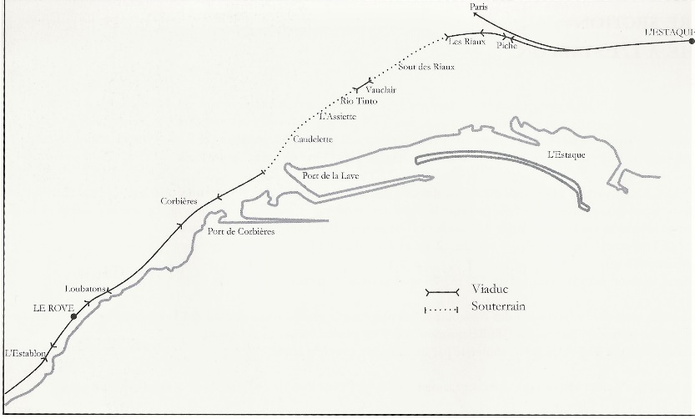
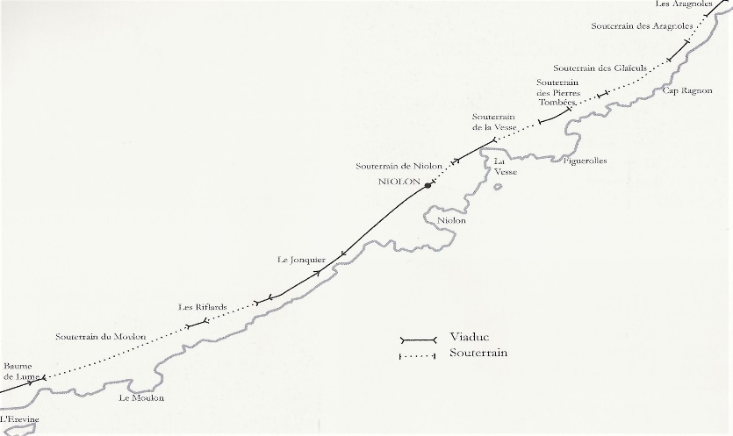

Quelques informations
- plus de 5 km de tunnels ou de galeries souterraines
- 11 viaducs et 7 tunnels entre l’Estaque et Niolon
- 18 gares construites
- 28 passages à niveaux, dont 21 avec maison de garde et barrières
- 8 communes traversées
- 2 491 parcelles rachetées à 743 propriétaires terriens
- 6,5 millions de m² de remblais
- 56 % du trajet en ligne droite
- coût de 78 millions de Franc-or (soit 1,3 million de Franc-or/km)

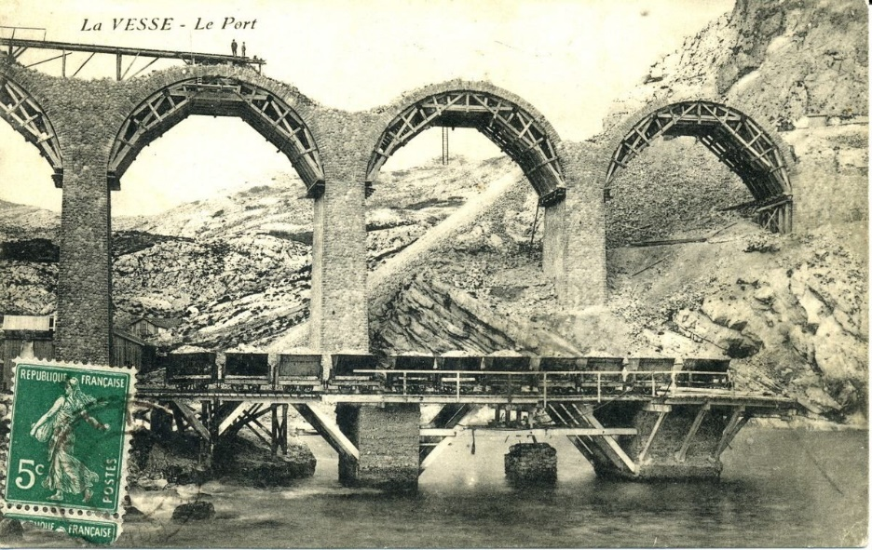
A la Vesse, un quai accueillant des wagonnets sur rail a été construit afin de recevoir les matériaux venus par mer.
Le points sur trois tunnels proches :
- le tunnel de La Vesse (208 m)
- le tunnel de Niolon (La Vesse-Niolon, 153 m) a nécessité 24 mois de travaux :
- le tunnel de Moulon et Riflards (936 m)

4) A Niolon – L’école – Les gendarmes :
Les travaux proprement dits commencent à Niolon en 1910. Le petit port de Niolon est transformé en vaste chantier, plein de baraquements. Les ouvriers sont très nombreux, la plupart étrangers (principalement Espagnols et Italiens, quelques Annamites aussi). Beaucoup font venir leur famille si bien que l’Entreprise concessionnaire prend à sa charge la construction d’une école sommaire (collée à l’église, maison devenue celle de la famille Marseille) et demande une institutrice à l’Académie. Celle-ci sera une Rovenaine, Rose Arbaud : elle aura jusqu’à soixante élèves et quelques succès au certificat. La suppression de l’école, envisagée en 1913, est repoussée de plusieurs années, jusqu’en 1919.
Pour assurer la police et prévenir tout désordre, on réclame la présence de deux gendarmes pendant la durée des travaux. Il y eut de nombreux accidents mortels au cours de cette période et le cimetière du Rove se trouvait trop petit pour accueillir toutes ces sépultures : le 16 février 1919, le Conseil municipal s’adresse au Conseil général pour obtenir une subvention en vue d’un agrandissement.
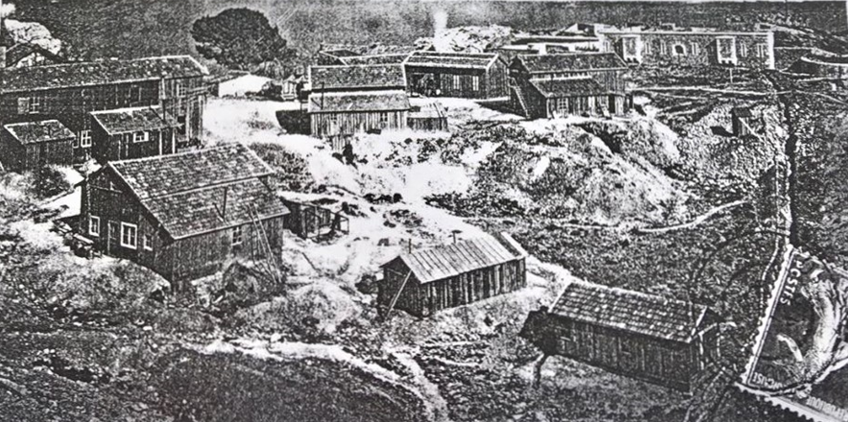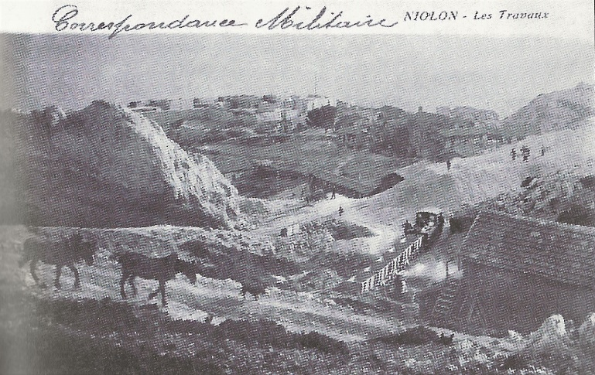

5) La gare de Niolon :
Le bâtiment de la gare de Niolon, qui domine la calanque du haut de ses 35 mètres d'altitude, est construit (vraisemblablement entre 1913 et 1914) dans le style très particulier des gares de la ligne de la Côte Bleue : étroit, tout en hauteur, avec des parements en céramique, un toit en tuiles romanes. Elle se trouve à 11 km de Marseille-Saint-Charles (au lieu de 20 km par la route actuelle)
Dans les années 1960, le chef de gare était Marius Pascal Souard (dit Pascal), le mari de Sissi l’épicière de Niolon.
Prochainement la gare va être réhabilitée par l’association T’cap21 qui présente un projet en 3 phases.

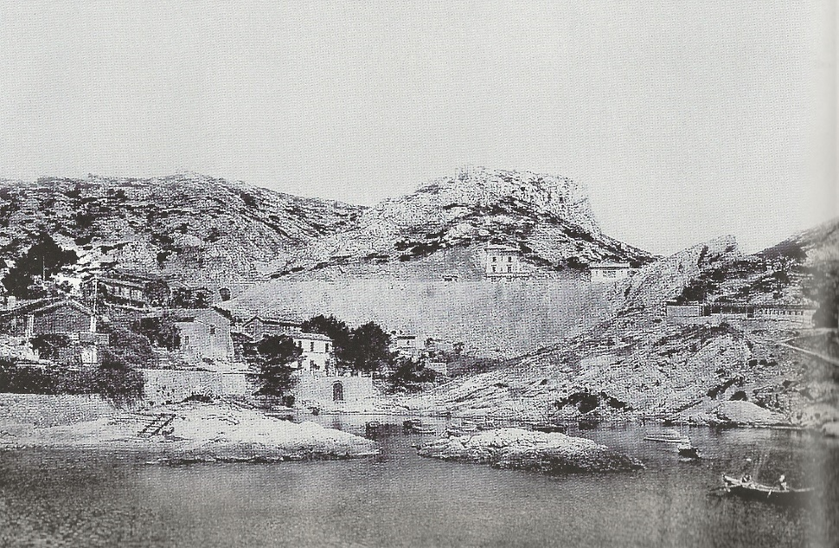

6) Ouverture de la ligne :
La ligne de la Côte Bleue ouvre le 15/10/1915 dans les deux sens.
Dès 1916 elle servira aux transports de troupes en renfort en Italie, récemment rangée au côté des alliés.

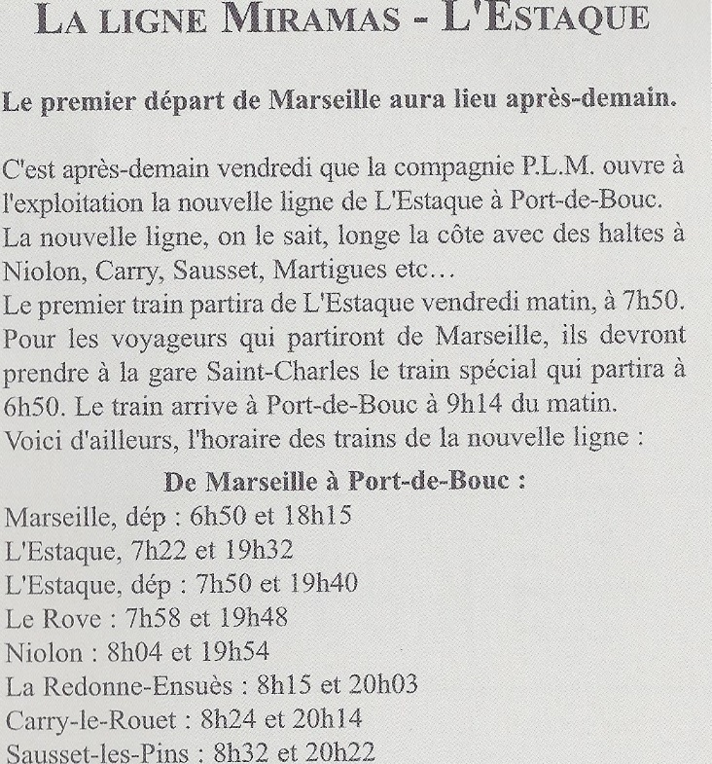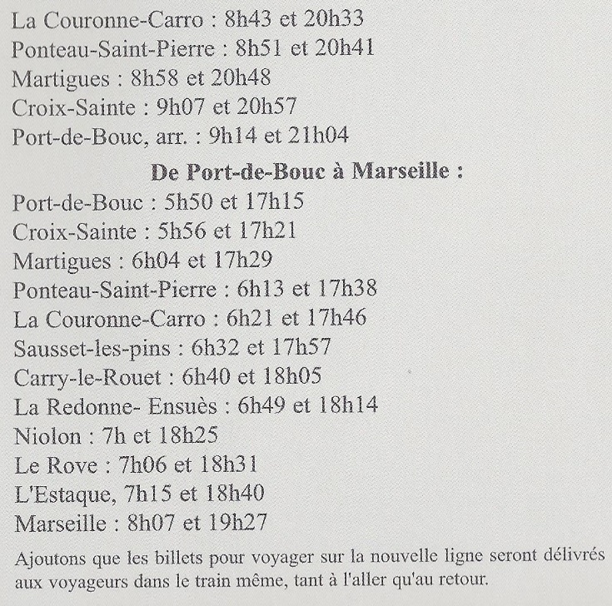
Articles du Petit Marseillais : 13/10/1915 ci-dessus et 16/10/1915 ci-dessous
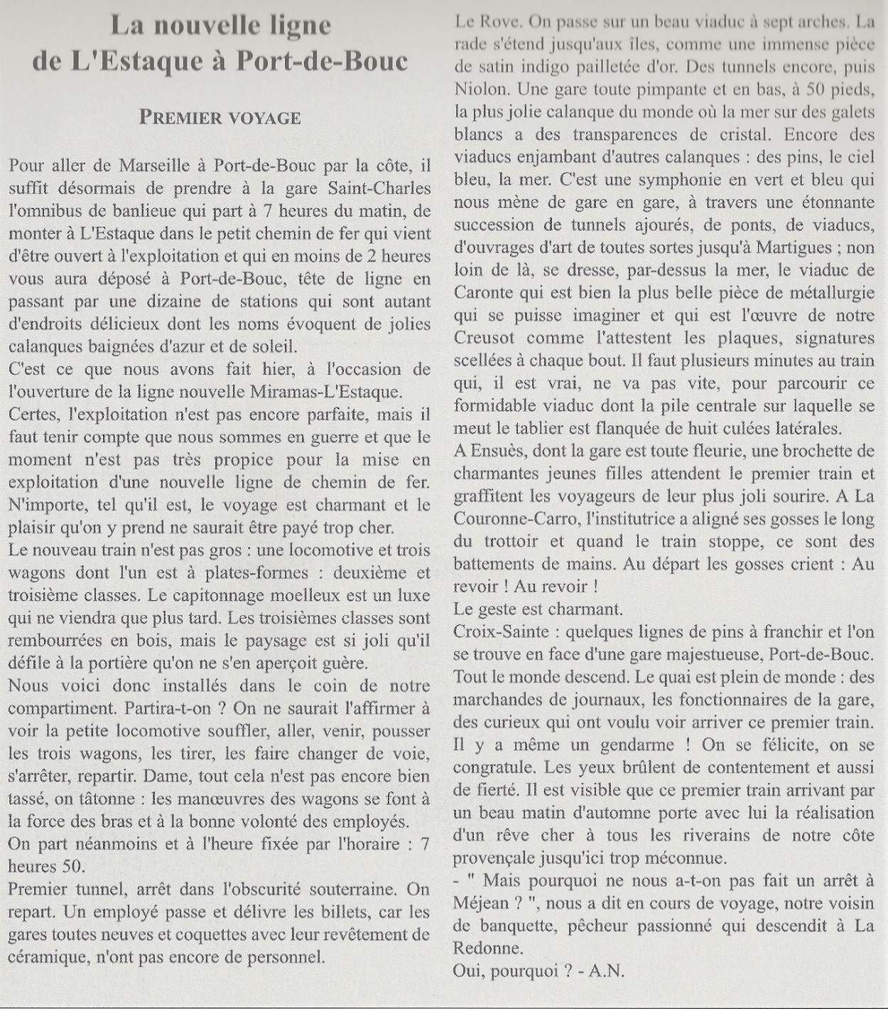

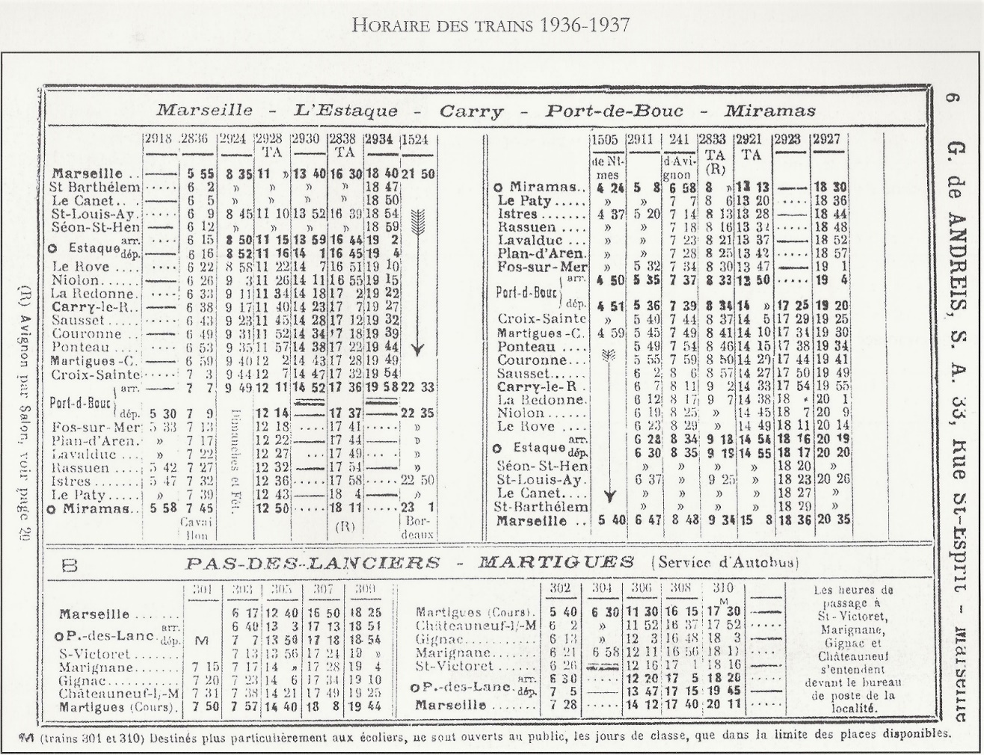

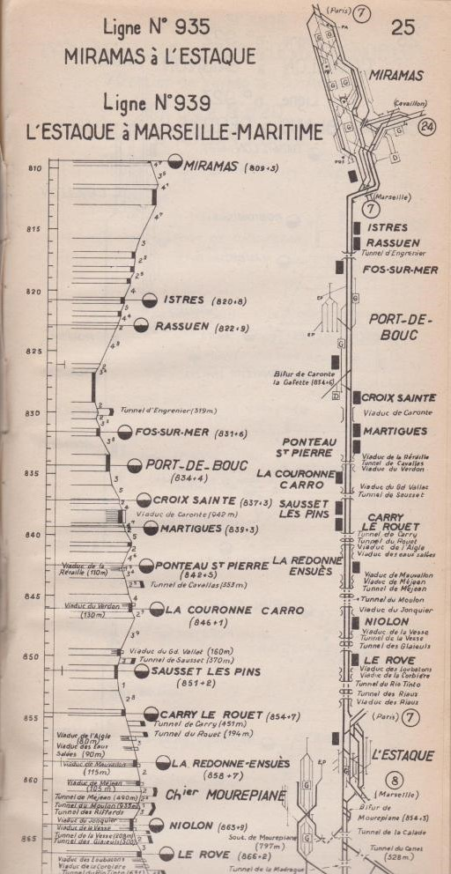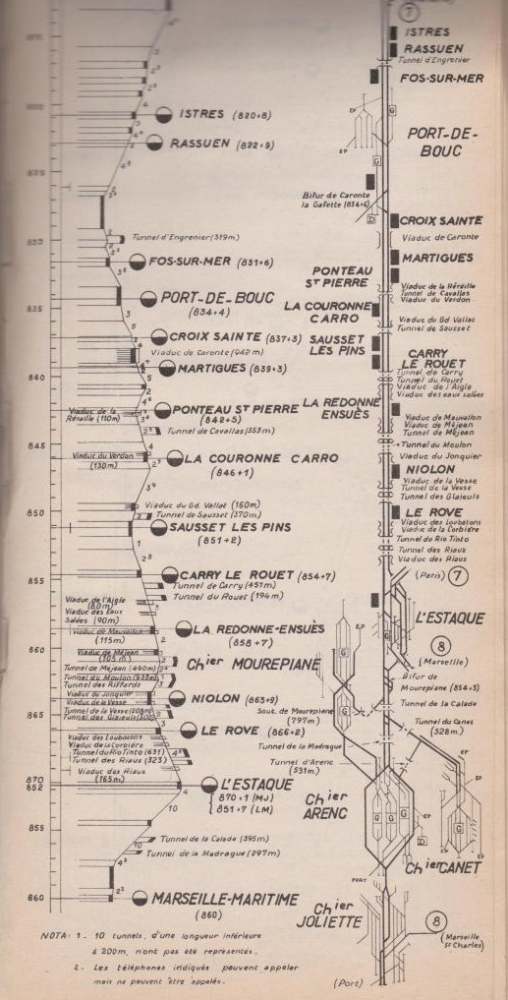
Pages tirées d’un recueil de 1961

7) Conséquences économiques :
L’ouverture de la ligne a permis le peuplement de la Côte Bleue (un bien ou un mal ?) et a permis un développement économique, notamment dans le tourisme : des hôtels et restaurants ont éclos un peu partout (Carry-le-Rouet a même obtenu le statut de station climatique). Essor industriel surtout à Rassuen, Fos, Port-de-Bouc ; Martigues-Lavéra, étang de Berre et Croix-Sainte.

8) Matériels utilisés
Les premières locomotives étaient à vapeur. Il y avait une troisième classe avec des sièges en bois.
Vers 1933 on voit apparaître la fameuse Micheline (qui avait des pneus Michelin).
La SNCF a été créée en 1938 et d’autres améliorations voient alors le jour.
En 1946 le fuel remplace le charbon (jusqu’en 1971).
Dans les années 1950, le X3800 Picasso, qui marche au gazole, fait son apparition.
Vers 1970, la Picasso laisse la place aux X4300 et X4500 Caravelle (couleurs crème et rouge)

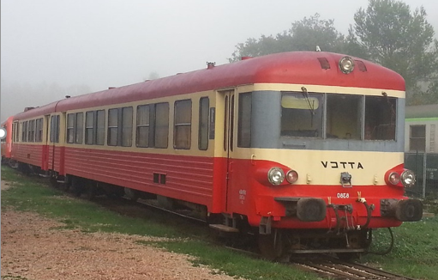 La Micheline

En 1991, neuf gares, dont celle de Niolon, sont fermées.
Puis arrivèrent les TER. Quant au « Parisien », le train de nuit bien pratique qui reliait Paris à Marseille par la Côte Bleue dans les deux sens, il est supprimé.

9) Aujourd’hui :
La gare de Niolon est desservie par les TER de la liaison Miramas - Marseille, à raison de 12 trains par jour dans chaque sens en semaine, ce qui met Marseille-Saint-Charles à moins de 25 minutes de Niolon.
L'ancienne gare du Rove, située près de la D 568, a été fermée, squattée à la fin des années 1980, puis détruite par un incendie en 1990.

Attention : la ligne va être fermée du 31 août 2020 au 24 avril 2021 (au minimum).
Le chantier consiste à renouveler 22 km de voie entre Carry-le-Rouet et l’Estaque, à poser 6 km de rails de sécurité, ainsi qu’en de très importants travaux de sécurisation sur des ouvrages d’art tels le tunnel de Rio Tinto, le remblai des Eaux Salées (Carry-le-Rouet), les versants des tunnels de l’Erevine, de Baume de Lume, de Pierres tombées et Avagnols.
(d’après le gratuit Calanquues n°53 je Juin/Juillet 2020)
Voir aussi ci-dessous l’article de La Provence du 29 juin 2020

10) Anecdotes :
- A noter qu’en 1944 deux ouvrages d’art ont été minés par les Allemands : le viaduc de l’Aigle, entre la Redonne et Carry-le-Rouet, et la tour ronde du viaduc de Caronte, surplombant le canal de Caronte qui relie l’étang de Berre et la Méditerranée.
- les « Chinois » (Annamites) qui construisaient la ligne allaient faire leurs besoins en-dessous de la Canne-Bambou, au lieu-dit aujourd’hui Le Chinois. (Bernard Martin)
- Ah ! Monsieur Pascal le chef de gare ! Il poinçonnait nos tickets quand nous venions en vacances à Niolon et nous disait : bonjour Bollène ! (Marie-José Mathieu Moulin, qui habitait vers Bollène)

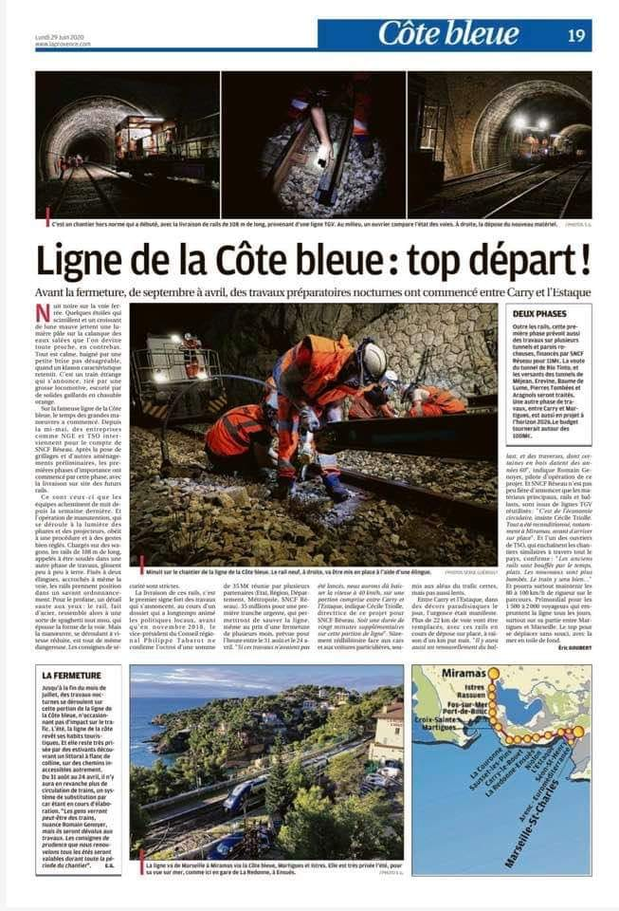
(La Provence, 29 juin 2020)

